Energirapport

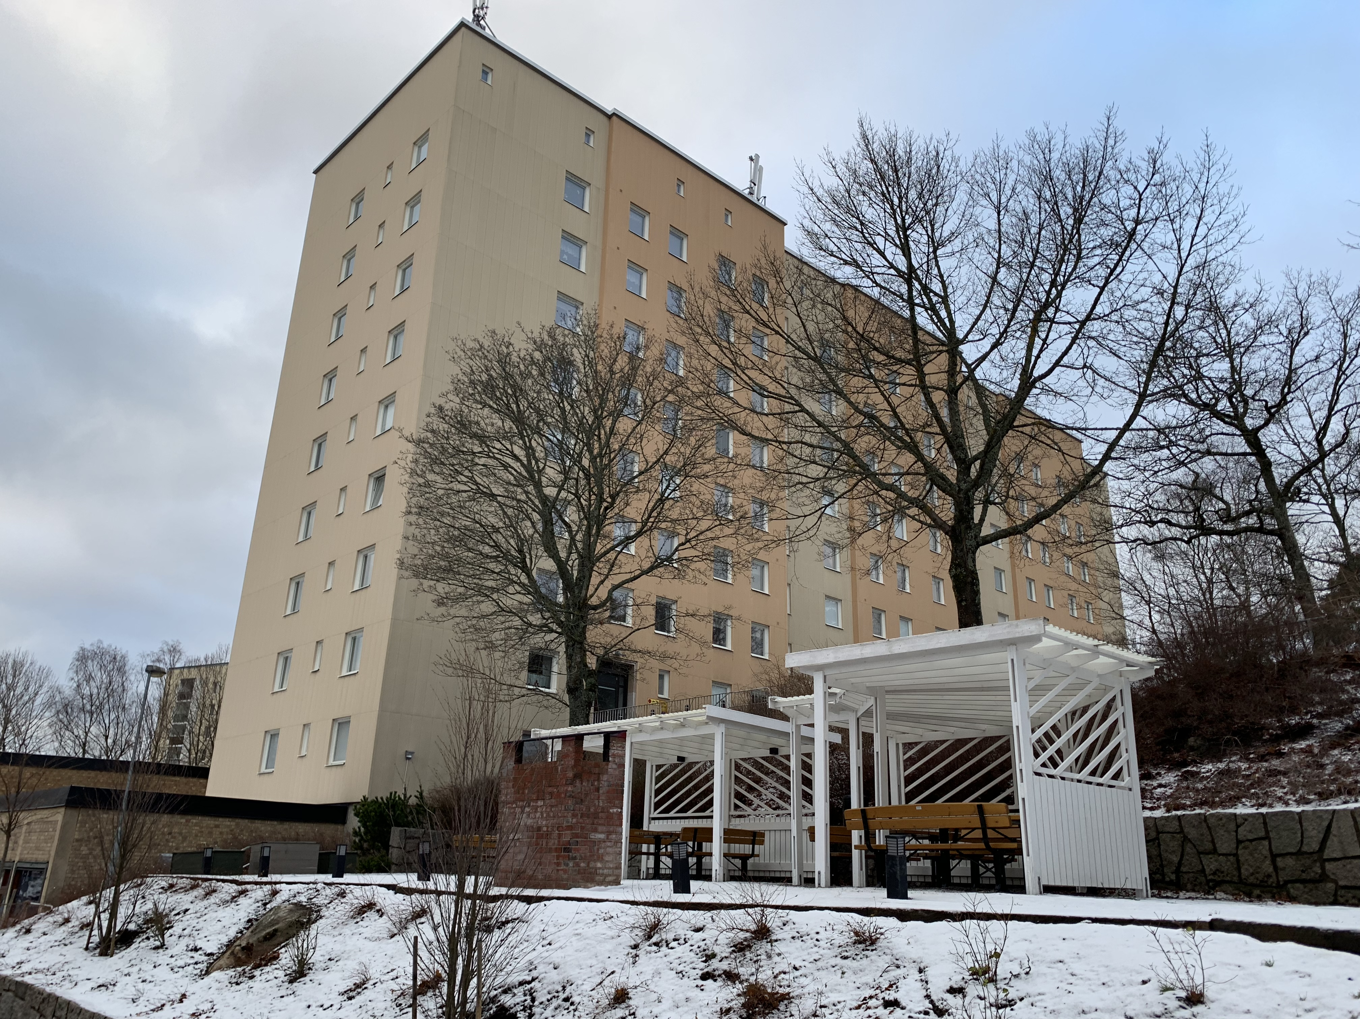

Brf Blidö
Stockholm

2019-01-09

Energi och Miljösystem i Västerås AB har på uppdrag av Brf Blidö, Stockholm utfört en energibesiktning och energideklaration av fastigheten.

Information:
Ägare: | Brf Blidö, Stockholm
Adress: | Boforsgatan 1 - 9
Fastighetsbeteckning: | Blidö 1
Organisations nr:
Bygg år: | 1958
Lägenheter: | 85 st lägenheter samt 2 lokaler.
Trapphus: | Det finns ett fri liggande punkthus och 2 byggnader med totalt 3 trapphus.
Beskrivning: | Det finns 7 - 9 våningar (Suterräng) med källare och förrådsvind.
Garage: | Det finns 18 st garage.

1 Energiförbrukning media

Fastighetens värmeförbrukning (normalårskorrigerad) jämfört med en referens fastighet.

Energiförbrukning i siffror
Referensvärdet är ett mått på rimlig förbrukning dock kan det finnas åtgärder som kan sänka energiförbrukningen under referensvärdet.

Kommentarer:
Värmeförbrukningen ligger lägre än referensvärde för liknande byggnader.
Vattenförbrukningen ligger något högre än referensvärdet för liknande byggnader.
Elförbrukningen ligger högre jämfört med referensvärdet för liknande byggnader.

OVK: | Föreningen har en godkänd OVK (Ventilationskontroll).
Radon: | Föreningen har mätt radon. 31/1 – 2005. Enligt uppgift under 200 Bq/m³.
Uppvärmningssätt: | Fastigheten är uppvärmd med vattenburen värme via radiatorer, värmekälla fjärrvärme.
Vatten: | Vatten och avlopp kommunalt.
Kyla: | Finns ej.
Areor: | (Atemp) totalt för uppvärmningen är 9 148 m².

2 El System, Säkringar Effekter mm

Fastigheten har 1 st elmätare för fastighetens el förbrukning. El till belysning, värmeundercentralen (pumpar och styr o regler), utebelysning, tvättstugor och mm
Total el-förbrukning: 130 233 kWh/år. (2017). Fastighets el: 109 776 kWh.

Belysning
Källare: | LED belysning, Rörelse styrning med timerfunktion.
Trapphus: | LED belysning, Rörelse styrning med timerfunktion.
Vind: | LED belysning, Rörelse styrning
Garage: | Manuell styrning, lågenergi lampor.
Ute belysning: | LED, skymningsrelä.
Motorvärmare:
Hiss | Finns 3 st.
Ventilation: | Mekanisk frånluft.
Övrigt | Cirkulationspumpar till värme och VVC.

Kommentarer:

OBS! Belysning ger även trygghet och besparingsåtgärder måste ta hänsyn till tryggheten. Men det går att minska energiförbrukning i dom flesta fall.

Tvättstuga. Utrustningen är modern.

Det finns inga kostnadseffektiva åtgärder att föreslå.

Värmesystemet

Lägenheterna värms med hjälp av fjärrvärme via ett vatten buret radiatorsystem.

Den optimala funktionen på ett värmesystem är att värmesystemet är injusterat och framledningen alltid levererar en temperatur till radiatorer som gör att innetemperaturen håller 21 – 22 °C. Eller vad föreningen har bestämt som innetemperatur.

Kommentar:

Föreningen har bytt ut termostaterna ca 2013 och injusterat värmen.
Då livslängden är ca 15 år på termostater, rekommenderas ett byte görs efter ca 15 max 20 år, vilket annars påverkar energin och inneklimatet.

Framledningskurvan:
Vid ute temperatur | -20 | -10 | 0 | 10 | 20
Er  framledningstemperatur | 70 | 55 | 50 | 35 | 18
Rekommenderad  framledningstemperatur | 65 | 55 | 45 | 33 | 18

Vattnet i värmesystemet blir med tiden svart och smutsigt av magnetit och humus. En avgasare med filterstation finns monterad i undercentralen för att förhindra att rör, ventiler och växlare sätts igen och beläggs med smuts.
Ökar värmeöverföringen. Besparingspotential ca 3 – 5 % per år.

En sänkning av framledningstemperaturen ca 3 grader = 1 inne grad sparar ca 4 – 6 % av energiförbrukningen.
Bestäm i föreningen/styrelsen vilken innetemperatur som är ett riktvärde att arbeta mot. Rekommenderar 21 - 22°C plus minus en grad.

Det ska finnas ett pumpstopp som stannar pumparna när ute temperaturen överstiger normalt 18 - 20 °C. Bör kontrolleras i sommar!

Besiktningstemperaturer värmesystemet:
Ute temperatur: | 1,3 grC
Fjärrvärme framlednings temp. | 82 grC | Följer ute temperaturen från energileverantören.
Fjärrvärme retur temperatur | 36 grC | Beror på värmesystemets effektivitet.
Temperaturskillnaden | 46 grC | Ska helst vara mer än 40 graders skillnad.
Framledningstemperatur | 46,4 grC | Den temperatur som det var på utgående värmen vid besiktningen.
Returtemperatur | 38 grC | Temperaturen på värmen efter att ha värmt lägenheterna.
Temperaturskillnaden | 8,4 grC | Skall vid ca 0 grC ute vara ca 10 grader, -20 gr 20 gr, +20 gr 0 gr.

Trycket i värmesystemet | 3,93 bar | 9 våningar, rekommenderas ca 3,6 – 4,1 bar.

Varmvatten temperaturer:
Börvärde på varmvattnet | 55 grC | Bör inte vara lägre än 50 grader vid tappställerna.
Ärvärde på varmvattnet | 57,2 grC | Bör inte avvika mot börvärdet med mer än max 2 – 3 grader.
Varmvattencirkulation | Ca 56 grC | Bör inte vara under 50 grader för att inte risken för legionella skall uppstå.
Handdukstorkar: | Finns inte! | Bör inte gå att stänga av helt, då det finns risk för legionella bildning.

Kommentar:

Bra temperaturer och tider för att få fram varmvattnet. Normen är <20 sekunder!
Trycket i systemet bör inte understiga 3,5 bar för att säkerställa att inte luft kommer in i värmesystemet. 3,93 bar är okej.

Även om föreningens energiprestanda är bra finns det åtgärder som kan vara intressanta att överväga.

Förslag på energiåtgärder:

Innegivare för att styra framledningstemperaturen kan minska energiåtgången med 5 – 10 %. Genom att ta vara på gratis energin från solinstrålning, personvärme och hushållsel. Vår och höst kan man använda dagtid använda pumpstopp för att spara mer energi då innetemperaturen stiger över 20 °C eller vad Ni önskar för innetemperatur.

En avgasare med filterstation finns monterad i undercentralen för att förhindra att rör, ventiler och växlare sätts igen och beläggs med smuts.
Ökar värmeöverföringen. Besparingspotential ca 3 – 5 % per år.

Ventilationssystem

Typ av ventilationssystem: | Mekanisk frånluft. FTX i lokalerna.
Tilluft: | Via tilluftsventiler i fönster i vardagsrum/sovrum.
Frånluft: | Via ventil/spiskåpa i kök, frånluftsdon i badrum.

Kommentar:
Ventilationen kan stå för 30 – 50 % av det totala energianvändandet, samtidigt behöver vi en bra ventilation, vi mår bäst av en bra fungerande ventilation. Men vi vill inte överventilera för då kan vintertid uppstå problem med torra läppar och slemhinnor då fukthalten i luften är låg.

Det gör det ännu viktigare att sköta funktionskontrollen av ventilationen regelbundet.

Normala luftflöden:
15 l/s för badrum toaletter.
10 l/s för kök vid forceringsmöjlighet 30 l/s.

Små lägenheter har ofta högre luftomsättning än större och är känsliga för drag.

Fastigheten har idag en godkänd OVK (funktionskontroll av ventilationen). Arbete håller på med att få ventilationen godkänd.

Genom att styra frånluftsflödet via en utetemperatur kurva kan man minska den delen av flödet som påverkas då skorstensverkan ökar då temperatur skillnaden inne och ute temperaturen ökar.

5 Klimatskärm/Byggteknik

Väggar | Betongstomme, med plåt fasad. U-värdet på väggarna är ca 0,25 – 0,35 W/m²*°C.
Fönster | Fönsterna har 2+1-glas. Ett troligt U-värde är ca 2 -2,5 W/m²*°C.
Bjälklag/Vindsisolering | Vindarna är förrådsvindar. U-värdet är troligt ca 0,3 - 0,35 W/m²*°C. Kan isoleras.

Kommentar: Byggnaden är byggd 1958.
En medeltung stomme med betong och plåt fasad har bra egenskaper att hålla värmen under vintertid och kyla under sommaren.

En bra energiåtgärd är att tilläggsisolera vinden, men med förrådsvindar är det betydligt knepigare och svårt att få till bra.

- Sammanfattning

En energibesparande åtgärd är att styra värmen med hjälp av inne givare som då fungerar som referensgivare och dämpar framledningen när innetemperaturen blir högre än inställt värde på grund av solinstrålning, internvärme och personvärme mm.

Systemet är bra då det finns en stor energibesparing att göra vår och höst då solvärmen tillför mycket energi.

Genom att styra frånluftsflödet med hjälp av en ute givare kan man minska överventilationen vintertid. Det sparar energi och minskar drag från spaltventiler. Obs gäller lägenheterna med F-ventilation (mekanisk frånluft).

